Военно-спортивная игра «Комбат»

В этом году, в честь 70-летия Великой Победы в Новомосковске проводится масса различных мероприятий. Одним из таких стала военно-спортивная игра «Комбат» для воспитанников МКУ «Центр досуга детей и подростков». 11 команд из подростковых клубов с радостью приняли активное участие

(сайт городской администрации)

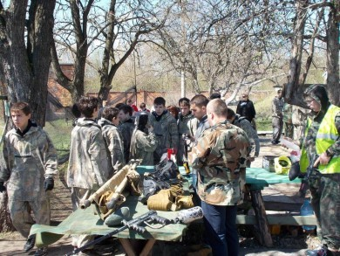
Впервые за несколько лет, игра «Комбат-2015» сменила формат. Ребят ждала «Полоса препятствий». Каждый участник команды получал свою роль, «медика» или «стрелка», и в таком составе, под градом пейнтбольных пуль, ребятам необходимо было пересечь «поле боя», перевязать раненого и вернуться на исходную позицию, где предстояло продемонстрировать свою меткость в стрельбе и метании гранат. После «Полосы препятствий» состоялся турнир по пейнтболу.
По окончании игры всех участников ждала полевая кухня с солдатской кашей и чаем.
Все команды-участницы были награждены дипломами и призами от комитета по молодёжной политике, а команды - победительницы денежными и сладкими призами, а также памятными дипломами.

